
NOMBRE Y APELLIDO ______________________________CODIGO_______
ESPECIALIDAD_____________ _____ NOTA ________ FECHA____________
EVALUACION DE MATEMATICA II
Resolver las integrales definidas 4 puntos cada una
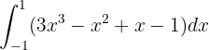
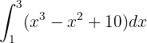

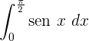

$$\int_{0}^{1}{\sqrt{x}*( 2-{3x}^{2 }})dx$$

